１、広東省東莞市、中国初の商標専用権質権での融資助成制度
広東省東莞市政府常務会議で「東莞市商標専用権質押資助弁法」を可決したこと。今後企業は資金チェーンに困難がある場合、商標専用権に質権を設定することにより、融資を申請することができるようになった。東莞市は、中国初の商標専用権の質権設定での融資を助成する制度を設けたという。
２、巴士在線、フリーバスWiFiに関する知的財産権侵害で華視を提訴
フリーバスWiFiは中国に流行っているとともに、フリーバスWiFiに関する訴訟も出てきた。中国国内における最大のフリーバスWiFiのサービスプロバイダの一つである巴士在線は、華視伝媒集団株式会社がフリーバスWiFiに関する巴士在線が持つ知的財産権を侵害しているとして提訴したと発表した。今、北京市第二中級人民法院はこの訴訟を受理した。
３、自動車部品写真、法院が「作品」と認定
先日、福建省厦門市思明区人民法院が受理したある訴訟は、自動車部品の写真に関する著作権問題に関わるため、注目されるようになった。思明区法院は、自動車部品の写真は著作権法上の作品に該当すると認定し、厦門易聯達進出口株式会社が厦門河豊進出口貿易株式会社が著作権を有する自動車部品の写真を、無断にインターネットで使用する行為は権利侵害であるため、易聯達社に4.28万元の損害賠償金と合理的な費用の支払いを命じた。
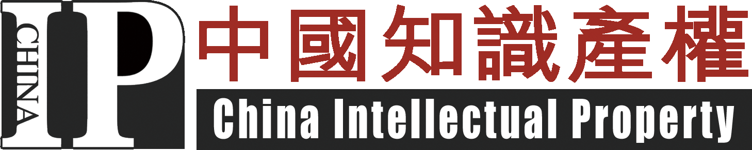
４、栄和焼坊、商標「栄和焼坊」が自社名を侵害する訴訟で敗訴
貴州省仁懐市茅台鎮の栄和酒業株式会社が文字「栄和焼坊」を使用したことと、第6405315号登録商標「栄和焼坊」と第9290829号登録商標「栄和焼坊酒」の登録と使用は企業名称権を侵害しているとして、貴州栄和焼坊酒業株式会社は不正競争で栄和酒業社と、栄和酒業社が生産した「栄和焼坊酒」の全国フランチャイザーである北京恵久酒業株式会社を提訴した。先日、北京朝陽区人民法院は栄和焼坊社の請求を棄却する一審判決を下した。今、判決はすでに発効した。
５、米ジョンディア社、商標権侵害と不正競争で中国会社を提訴
2013年6月、アメリカのジョンディア社は北京市第二中級人民法院に、泰禾国際重工（青島）株式会社と泰禾国際重工（北京）株式会社がジョンディア社の登録商標と同様な標識を使用しただけでなく、ジョンディア社の知名商品に使われている特有なデザインと同様なデザインを使用したとして、商標権侵害と不正競争で両社を提訴した。ジョンディア社は、侵害行為の差し止めと４0万元の損害賠償金と10万元の合理的な費用を請求している。北京市二中院は原告の請求を認める一審判決を下したが、被告両社は判決を不服として上訴した。只今この事件は二審中。
６、本田、デザイン特許侵害訴訟で勝訴
数年前、石家荘双環汽車株式会社は自社が開発した「来宝S-RV」を発売する直前に、本田技研工業株式会社にCR-Vシリーズの車のデザイン特許権を侵害したとして提訴されたに従って、両社のデザイン特許権侵害訴訟が始まった。中国最高人民法院は、本田が本件のデザイン特許権を持つと認定し、特許権無
効と認定する一審判決と二審判決を破棄した。その後、石家荘双環社はデザイン特許無効行政訴訟で、中華人民共和国北京市第一中級人民法院（2013）一中知行初字第706号行政判決を不服として、北京市高級人民法院に上訴し、高級人民法院は2013年12月５日に受理した。先日、高級人民法院は原審判決を維持する終審判決を下し、両社それぞれ100万元、合計200万元の二審訴訟費用は石家荘双環社が負担すると命ずる。

